Аккумуляторная угловая шлифовальная машина
SKytools SK127

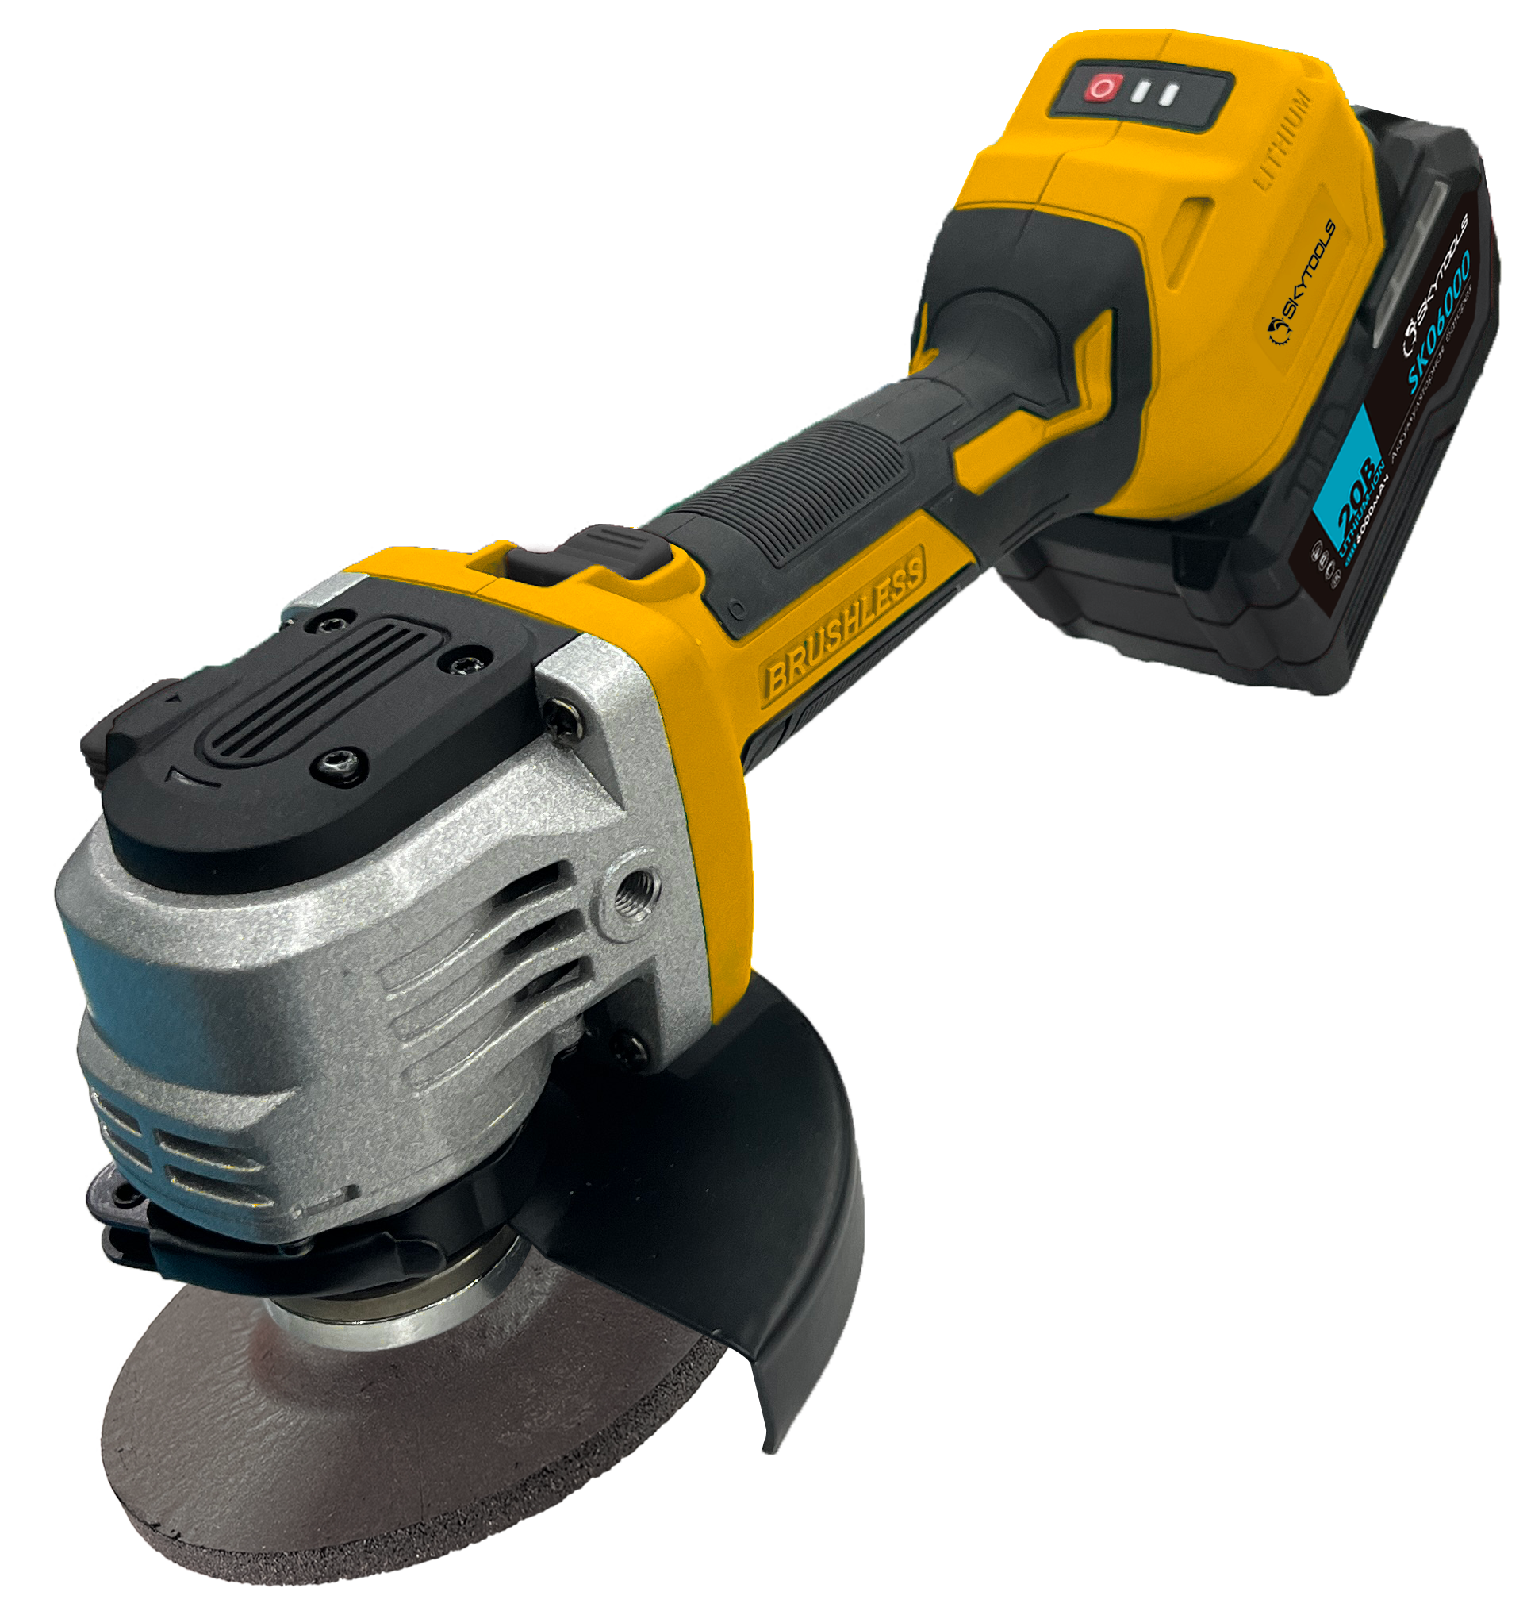

www.rivetgun.ru

ТЕХНИКА БЕЗОПАСНОСТИ  Общие предупреждения по технике безопасности при работе с электроинструментом  Сохраните все предупреждения и инструкции для дальнейшего использования.  Термин "электроинструмент" в предупреждениях относится к сетевому (проводному) или аккумуляторному (беспроводному) электроинструменту.  Безопасность рабочей зоны  1. Содержите рабочую зону в чистоте и хорошо освещённой. Захламлённые или плохо освещённые места повышают риск травм.  2. Не используйте электроинструмент во взрывоопасных средах, например, вблизи легковоспламеняющихся жидкостей, газов или пыли. Электроинструмент создаёт искры, которые могут воспламенить пыль или пары.  3. Не допускайте детей и посторонних лиц к месту работы. Отвлечение внимания может привести к потере контроля над электроинструментом.  Электробезопасность  1. Вилка электроинструмента должна подходить к розетке. Никак не изменяйте конструкцию вилки. Не используйте переходники для электроинструментов с заземлением. Использование оригинальных вилок и подходящих розеток снижает риск поражения током.  2. Избегайте контакта тела с заземлёнными поверхностями, такими как трубы, радиаторы, плиты и холодильники. Прикосновение к заземлённым предметам увеличивает риск поражения электрическим током.  3. Не подвергайте электроинструмент воздействию дождя или влаги. Попадание воды внутрь электроинструмента повышает риск удара током.  4. Бережно обращайтесь с кабелем. Не переносите электроинструмент за провод, не тяните за него и не выдёргивайте вилку из розетки. Держите кабель подальше от нагревательных приборов, масла, острых кромок и движущихся частей. Повреждённые или перекрученные провода увеличивают риск поражения током.  5. При работе на улице используйте удлинитель, предназначенный для наружного применения. Это снижает риск поражения электрическим током.  6. Если работа во влажном помещении неизбежна, используйте источник питания с устройством защитного отключения (УЗО). Использование УЗО снижает риск поражения током.  7. Электроинструмент создаёт электромагнитные поля (ЭМП), которые не вредны для пользователя. Однако людям с кардиостимуляторами и другими медицинскими имплантами следует проконсультироваться с производителем устройства и/или врачом перед использованием данного электроинструмента. |  | Личная безопасность  1. Будьте внимательны, следите за своими действиями и соблюдайте здравый смысл при работе с электроинструментом. Не используйте инструмент, если вы устали, находитесь под воздействием лекарств, алкоголя или наркотиков. Малейшая потеря концентрации может привести к серьёзной травме.  2. Используйте средства индивидуальной защиты (СИЗ). Всегда надевайте защитные очки. В зависимости от условий работы также применяйте респиратор, противоскользящую обувь, каску или наушники. Это снизит риск травмирования.  3. Исключите случайный запуск. Убедитесь, что выключатель находится в положении «Выкл.» перед подключением к сети и/или установкой аккумулятора, а также перед переноской инструмента. Перенос инструмента с пальцем на выключателе или включение прибора с активированным выключателем может привести к аварии.  4. Извлекайте все регулировочные ключи и отвёртки перед включением. Ключ или отвёртка, оставленные на вращающейся части инструмента, могут стать причиной травмы.  5. Не наклоняйтесь слишком сильно. Всегда сохраняйте устойчивое положение тела и равновесие. Это обеспечит лучший контроль над инструментом в непредвиденных ситуациях.  6. Одевайтесь правильно. Не носите свободную одежду или украшения. Держите волосы, одежду и перчатки подальше от движущихся частей. Свободная одежда, украшения или длинные волосы могут быть затянуты движущим механизмом.  7. Если инструмент предусматривает подключение пылесборника, убедитесь, что он установлен и используется правильно. Это снизит риск вдыхания пыли.  8. Не теряйте бдительность, даже если часто пользуетесь инструментом. Пренебрежение правилами безопасности может привести к тяжёлой травме за доли секунды.  9. Всегда используйте защитные очки, чтобы уберечь глаза от травм при использовании электроинструмента. Работодатель обязан обеспечить применение СИЗ оператором и другими лицами, находящимися непосредственно в рабочей зоне.  .
  ВНИМАНИЕ: Прочтите все предупреждения, инструкции, иллюстрации и технические характеристики, прилагаемые к данному электроинструменту. Несоблюдение приведённых ниже инструкций может привести к поражению электрическим током, возгоранию и/или серьёзным травмам.

Использование электроинструмента и уход за ним  1. Не перегружайте инструмент. Используйте подходящий электроинструмент для конкретной задачи. Правильно подобранный электроинструмент справится с работой быстрее и безопаснее.  2. Не используйте электроинструмент, если выключатель не работает. Любой прибор, который невозможно контролировать с помощью выключателя, опасен и требует ремонта.  3. Отключайте электроинструмент от сети и/или извлекайте аккумулятор перед регулировками, сменой вспомогательного инструмента или хранением. Такие превентивные меры безопасности снижают риск случайного запуска электроинструмента.  4. Храните неиспользуемый электроинструмент в недоступном для детей месте и не допускайте к работе с ним лиц, незнакомых с электроинструментом или настоящими инструкциями. В руках неподготовленных пользователей электроинструмент представляет опасность.  5. Регулярно обслуживайте электроинструмент и вспомогательный инструмент. Проверяйте правильность центровки движущихся частей, отсутствие заклинивания механизмов, целостность всех компонентов, любые другие факторы, которые могут повлиять на работу инструмента. При обнаружении повреждений выполните ремонт перед дальнейшим использованием. Большинство несчастных случаев происходит из-за плохого технического состояния электроинструмента.  6. Содержите режущий инструмент в заточенном и чистом состоянии. Правильно обслуживаемый острый режущий инструмент менее склонен к заклиниванию и обеспечивает лучший контроль при работе.  7. Используйте электроинструмент, вспомогательный инструмент и оснастку строго по назначению в соответствии с настоящей инструкцией, условиями работы, характером выполняемых операций. Применение электроинструмента не по назначению может создать опасную ситуацию.  8. Содержите рукоятки и рабочие поверхности в сухости и чистоте, без следов масла и смазки. Скользкие поверхности ухудшают управляемость инструментом и безопасность работы в нештатных ситуациях.  9. Не используйте тканевые рабочие перчатки при работе с инструментом. Они могут зацепиться за движущиеся части. Зацепление рабочих перчаток за движущиеся части может привести к травмам персонала.  Использование аккумулятора и уход за ним  1. Используйте только оригинальное зарядное устройство, рекомендованное производителем. Применение неподходящего зарядного устройства может привести к возгоранию.  2. Применяйте только совместимые аккумуляторные батареи, предназначенные для данной модели инструмента. Использование других батарей создает риск травм и пожара.  3. Если аккумуляторная батарея не используется, храните ее отдельно от других металлических предметов, таких как канцелярские скрепки, монеты, ключи, гвозди, шурупы или другие мелкие металлические предметы, во избежание соединения клемм. Короткое замыкание контактов может вызвать ожоги или возгорание.  4. При повреждении аккумулятора может выделяться жидкость – избегайте контакта. В случае попадания на кожу промойте водой. При попадании в глаза немедленно обратитесь к врачу. Жидкость, вытекающая из аккумулятора, может вызвать раздражение или ожоги. |  |  | 5. Не используйте поврежденный или модифицированный аккумулятор или инструмент. Поврежденные или модифицированные аккумуляторы могут вести себя непредсказуемо, что может привести к пожару, взрыву или травмам.  6. Не подвергайте аккумулятор или инструмент воздействию огня или высоких температур. Воздействие огня или температуры выше 130°C может привести к взрыву.  7. Соблюдайте инструкции по зарядке. Не заряжайте аккумулятор или инструмент за пределами указанного температурного диапазона. Неправильная зарядка или температура, выходящая за пределы указанного диапазона, может привести к повреждению аккумулятора и увеличить риск возгорания.
Обслуживание и ремонт  1. Ремонт и обслуживание электроинструмента должны осуществляться только квалифицированными специалистами и с использованием оригинальных запасных частей. Это гарантирует сохранение всех характеристик безопасности электроинструмента.  2. Запрещается самостоятельный ремонт поврежденных аккумуляторных батарей. Обслуживание аккумуляторов допускается только на предприятиях-изготовителях или в авторизованных сервисных центрах.  3. Строго соблюдайте инструкции по смазке механизмов и замене вспомогательного инструмента.  4. Категорически запрещается вносить изменения в конструкцию инструмента или аккумулятора или пытаться выполнить ремонт, не предусмотренный инструкцией по эксплуатации.  Безопасность при работе с аккумуляторной УШМ  Общие меры предосторожности для операций шлифовки, зачистки, резки:  1. Данный электроинструмент предназначен исключительно для шлифовки, зачистки проволочными щетками, абразивной резки. Полностью изучите все инструкции, иллюстрации и технические характеристики, прилагаемые к данному электроинструменту, перед использованием. Несоблюдение приведённых ниже инструкций может привести к поражению электрическим током, возгоранию и/или серьёзным травмам.  2. Не используйте электроинструмент для полировки или других работ, не предусмотренных производителем. Использование электроинструмента для работ, не предусмотренных производителем, могут представлять опасность и привести к травмам персонала.  3. Используйте только специально разработанный и официально рекомендуемый производителем вспомогательный инструмент. Возможность установки вспомогательного инструмента на электроинструмент не гарантирует безопасность его использования.  4. Номинальная частота вращения вспомогательного инструмента должна быть как минимум равна максимальной частоте вращения, указанной на электроинструменте. Превышение допустимой частоты вращения может привести к разрушению вспомогательного инструмента.  5. Внешний диаметр и толщина вспомогательного инструмента должны соответствовать номинальной мощности электроинструмента. Несоответствие размеров вспомогательного инструмента делает невозможным безопасное использование.  6. Резьбовое крепление вспомогательного инструмента должно соответствовать резьбе шпинделя шлифовальной машины. Для вспомогательного инструмента, устанавливаемого с помощью фланцев, посадочное отверстие должно соответствовать посадочному диаметру фланца. Несоответствие крепежа вспомогательного инструмента приводит к дисбалансу, вибрациям и потере контроля. |  | 7. Не используйте поврежденный вспомогательный инструмент. Перед каждым использованием: осматривайте абразивные круги на предмет сколов и трещин; проверяйте опорные тарелки на износ; контролируйте состояние проволочных щеток на наличие незакрепленных или лопнутых проводов. При падении электроинструмента или вспомогательного инструмента проверьте, нет ли на них повреждений, или установите неповрежденный вспомогательный инструмент. После проверки и установки нового вспомогательного инструмента расположитесь подальше от плоскости вращения дополнительного оборудования и проведите тестовый запуск на холостом ходу в течение 1 минуты. Поврежденный вспомогательный инструмент, как правило, распадется на части во время такого тестового запуска.  8. Используйте средства индивидуальной защиты (СИЗ). В зависимости от области применения используйте защитный щиток для лица, защитные очки или очки со стеклозащитой. При необходимости надевайте пылезащитную маску, средства защиты органов слуха, перчатки и рабочий фартук с защитой от мелких абразивных частиц или осколков обрабатываемой детали. Защитные очки должны быть способны защитить от мусора, отлетающего от инструмента при работе. Пылезащитная маска или респиратор должны быть способны отфильтровывать частицы, образующиеся в результате работы. Длительное воздействие шума высокой интенсивности может привести к потере слуха.  9. Обеспечьте безопасное расстояние до посторонних лиц. Все находящиеся в зоне работы должны использовать СИЗ. Осколки обрабатываемой детали или сломанного вспомогательного оборудования могут отлететь в сторону и привести к травмам за пределами зоны непосредственной эксплуатации.  10. При выполнении операций, при которых режущий инструмент может соприкасаться со скрытой проводкой, держите электроинструмент только за изолированные рукоятки. Контакт с проводом, находящимся под напряжением, также может привести к тому, что открытые металлические части электроинструмента окажутся под напряжением, что может привести к поражению оператора электрическим током.  11. Никогда не откладывайте электроинструмент в сторону до полной остановки вспомогательного оборудования. Вращающийся диск может зацепиться за поверхность и вывести электроинструмент из-под контроля.  12. Не носите включенный инструмент. Случайный контакт с вращающимся диском может привести к зацеплению одежды и телесным повреждениям.  13. Регулярно очищайте вентиляционные отверстия. Вентилятор двигателя будет втягивать пыль внутрь корпуса, а чрезмерное скопление металлического порошка может привести к поражению электрическим током.  14. Не используйте электроинструмент вблизи легковоспламеняющихся материалов. Искры могут вызвать возгорание.  15. Запрещено использование вспомогательного оборудования, требующего жидкостного охлаждения. Использование воды или других охлаждающих жидкостей может привести к поражению электрическим током.

Предупреждения об обратном ударе и связанные с этим меры безопасности  Обратный удар — это резкая реакция инструмента при заклинивании или зацеплении вращающегося круга, опорной тарелки, щетки или другого вспомогательного оборудования. Зажатие или зацепление приводит к мгновенной остановке вращающегося вспомогательного оборудования, в результате чего инструмент неконтролируемо отбрасывает в направлении, противоположном вращению вспомогательного оборудования в момент заклинивания. Например, если абразивный круг зажат или зацеплен заготовкой, его кромка, входящая в точку зажима, может врезаться в материал, что приведет к выбросу круга наружу. В зависимости от направления вращения круга в момент заклинивания, инструмент может отбросить как в сторону оператора, так и от него. В таких условиях абразивные круги также могут разрушаться. Обратный удар возникает вследствие неправильной эксплуатации электроинструмента, нарушения техники работы или небезопасных условий, но его можно предотвратить, соблюдая приведенные ниже меры предосторожности.  1. Крепко удерживайте электроинструмент и располагайте тело и руку так, чтобы можно было противостоять силам обратного удара. Всегда используйте дополнительную рукоятку (если она предусмотрена) для максимального контроля над обратным ударом или реактивным моментом при запуске. Оператор может контролировать реактивный момент или силы обратного удара, если приняты соответствующие меры предосторожности.  2. Никогда не располагайте руку вблизи вращающегося вспомогательного оборудования. Вспомогательное оборудование может отскочить на руку при обратном ударе.  3. Не располагайте свое тело в зоне возможного движения инструмента при возникновении обратного удара. Обратный удар направляет инструмент в сторону, противоположную движению круга в момент заклинивания.  4. Будьте особенно осторожны при обработке углов, острых кромок и т.п. Избегайте подпрыгивания и зацепления вспомогательного оборудования. Углы, острые кромки или подпрыгивание могут привести к заклиниванию вращающегося вспомогательного оборудования, что приведет к потере контроля или обратному удару.  5. Не устанавливайте пильную цепь, дереворежущий нож или зубчатую пилу. Их лезвия часто приводят к обратному удару и потере контроля над инструментом.  Меры безопасности при шлифовании и абразивной резке: |  | 1. Используйте только типы кругов, рекомендованные для вашего электроинструмента, и специальный защитный кожух, предназначенный для выбранного круга. Круги, для которых электроинструмент не предназначен, не могут быть должным образом защищены и являются небезопасными.  2. Шлифовальная поверхность кругов с углублением в центре должна быть установлена ниже плоскости края защитного кожуха. Неправильно установленный круг, выступающий за плоскость края кожуха, не может быть надлежащим образом защищен.  3. Защитный кожух должен быть надежно прикреплен к электроинструменту и расположен таким образом, чтобы он обеспечивал максимальную безопасность, чтобы минимальная часть круга была обращена к оператору. Защитный кожух помогает защитить оператора от осколков разбившегося круга, случайного контакта с кругом и искр, которые могут воспламенить одежду.  4. Круги должны использоваться только для рекомендованных операций. Например: не шлифуйте боковой стороной отрезного круга. Абразивные отрезные круги предназначены для периферийного шлифования, боковые нагрузки на эти круги могут привести к их разрушению.  5. Всегда используйте неповрежденные фланцы круга, которые имеют правильный размер и форму для выбранного вами круга. Правильные фланцы поддерживают круг, тем самым снижая вероятность его разрушения. Фланцы для отрезных кругов могут отличаться от фланцев для шлифовальных кругов.  6. Не используйте изношенные круги от более крупных электроинструментов. Круг, предназначенный для более крупного электроинструмента, не подходит для более высокой скорости меньшего инструмента и может разлететься.  Дополнительные меры безопасности резке абразивными дисками:  1. Не допускайте "заклинивания" отрезного круга и не прикладывайте чрезмерное давление. Не пытайтесь делать слишком глубокий рез. Перегрузка круга увеличивает усилие и вероятность заклинивания или перекоса круга в разрезе, что может привести к обратному удару или разрушению круга.  2. Не располагайте свое тело на одной линии с вращающимся кругом или позади него. Когда круг в рабочей зоне движется от вашего тела, возможный обратный удар может направить вращающийся круг и электроинструмент прямо на вас.  3. При заклинивании круга или при необходимости прервать рез по любой причине выключите электроинструмент и удерживайте его неподвижно до полной остановки круга. Никогда не пытайтесь извлекать отрезной круг из разреза во время его вращения – это может вызвать обратный удар. Определите и устраните причину заклинивания круга.  4. Не возобновляйте резку внутри заготовки. Дайте кругу достичь полной скорости и осторожно возобновите рез. При включении инструмента внутри заготовки круг может заклинить, выскочить или произойти обратный удар.

5. Поддерживайте панели или крупногабаритные заготовки, чтобы минимизировать риск зажима круга и обратного удара. Большие заготовки могут провисать под собственным весом. Опоры должны располагаться под заготовкой вблизи линии реза и по краям заготовки с обеих сторон круга.  6. Будьте особенно осторожны при выполнении "карманных резов" в существующих стенах или других скрытых зонах. Выступающий круг может разрезать газовые/водопроводные трубы, электропроводку или другие объекты, способные вызвать обратный удар.  Меры безопасности при выполнении шлифовальных работ: 1. Не используйте чрезмерно большие шлифовальные круги. Следуйте рекомендациям производителя при выборе шлифовального круга. Круг, выступающий за пределы шлифовальной подошвы, представляет опасность порезов и может вызвать зацепление, разрыв диска или обратный удар.  Меры безопасности при работе с проволочными щетками:  1. Имейте в виду, что проволочная щетина может разлетаться даже при обычной работе. Не перегружайте щетку, прикладывая чрезмерное давление. Проволочные ворсинки могут легко пробить легкую одежду и/или кожу.  2. Если для проволочной щетки предусмотрен защитный кожух, следите, чтобы щетка не соприкасалась с ним. Под нагрузкой и под действием центробежной силы диаметр проволочного круга/щетки может увеличиваться.  Дополнительные меры предосторожности:  1. При использовании кругов с углубленным центром применяйте только армированные стекловолокном диски.  2. ЗАПРЕЩАЕТСЯ использовать чашечные абразивные круги с данной УШМ. Инструмент не предназначен для таких дисков, их применение может привести к тяжелым травмам.  3. Избегайте повреждений крепления X-LOCK. Это может вызвать разрушение круга.  4. Убедитесь, что круг не касается заготовки перед включением инструмента.  5. Перед обработкой заготовки дайте инструменту поработать вхолостую. Наличие вибрации или биения могут указывать на неправильную установку или дисбаланс круга.  6. Используйте только предназначенную для шлифовки поверхность круга.  7. Не оставляйте работающий инструмент без присмотра. Используйте его только удерживая в руках.  8. Не прикасайтесь к обработанной детали сразу после работы – она может быть очень горячей и может обжечь кожу.  9. Не касайтесь вспомогательного инструмента сразу после использования – возможны ожоги. |  | 10. Строго следуйте инструкциям производителя по установке и применению кругов. Соблюдайте правила хранения и обращения с кругами.  11. Не используйте переходные втулки для адаптации кругов с большим посадочным отверстием.  12. Контролируйте надежную фиксацию заготовки.  13. Помните, что круг продолжает вращаться после выключения инструмента.  14. В условиях высокой температуры, влажности или сильной запыленности используйте УЗО (30 мА) для защиты оператора.  15. Запрещена обработка материалов, содержащих асбест.  16. При резке всегда используйте кожух с пылеотводом, требуемый местными нормативами.  17. Не допускайте бокового давления на отрезные круги.  18. Не пользуйтесь во время работы тканевыми перчатками. Волокна от тканевых перчаток могут попасть в инструмент, что может привести к его поломке.  19. Перед работой убедитесь в отсутствии скрытых коммуникаций (электропроводка, трубы) в заготовке. Их повреждение может привести к поражению током или утечке газа.  ОБЕСПЕЧЬТЕ ХРАНЕНИЕ ДАННОГО РУКОВОДСТВА  Условные обозначения  Ниже приведены символы, используемые для обозначения характеристик инструмента:
  ВНИМАНИЕ: ни при каких обстоятельствах не допускайте, чтобы чувство комфорта или привыкание к инструменту (возникшее в результате частого использования) стало причиной пренебрежения строгими правилами безопасности при работе с данным оборудованием. НЕПРАВИЛЬНОЕ ИСПОЛЬЗОВАНИЕ или несоблюдение правил безопасности, изложенных в данной инструкции, может привести к серьёзным травмам.
 |  | V | вольты
 |  |  | постоянный ток
 |  | n | номинальная скорость
 |  | .../мин  об/мин | обороты или возвратно-поступательное движение в минуту
 |  | Ø | Диаметр

Важные инструкции по безопасности для аккумуляторных батарей  1. Перед использованием аккумуляторной батареи прочтите все инструкции и предупреждающие маркировки на (1) зарядном устройстве, (2) аккумуляторе и (3) инструменте, использующем аккумулятор.  2. Не разбирайте и не вскрывайте аккумуляторную батарею. Это может привести к возгоранию, перегреву или взрыву.  3. Если время работы инструмента значительно сократилось, немедленно прекратите использование. Это может вызвать перегрев, ожоги и даже взрыв.  4. Если электролит попал в глаза, немедленно промойте их чистой водой и обратитесь за медицинской помощью. Это может привести к потере зрения.  5. Не допускайте короткого замыкания аккумуляторной батареи:  (1) Не касайтесь клемм токопроводящими материалами.  (2) Не храните аккумуляторную батарею вместе с металлическими предметами (гвоздями, монетами и т.п.).  (3) Не допускайте попадания воды или дождя на аккумуляторную батарею.  Короткое замыкание может вызвать сильный ток, перегрев, ожоги и выход из строя.  6. Не храните и не используйте инструмент и аккумуляторный блок при температуре выше 50°C (122°F).  7. Не сжигайте аккумуляторную батарею, даже если она сильно повреждена или полностью изношена. При нагреве он может взорваться.  8. Не прокалывайте, не режьте, не раздавливайте, не бросайте, не роняйте аккумуляторную батарею и не ударяйте ее о твердые предметы. Это может привести к возгоранию, перегреву или взрыву.  9. Не используйте поврежденный аккумуляторную батарею.  10. Данные литий-ионные аккумуляторы подпадают под требования законодательства об опасных грузах.  При коммерческих перевозках (например, через транспортные компании) необходимо соблюдать особые требования к упаковке и маркировке. Перед отправкой проконсультируйтесь со специалистом по опасным материалам. Также учитывайте национальные нормативные акты.  Заклейте или изолируйте открытые контакты и упакуйте аккумулятор так, чтобы он не перемещался внутри упаковки.  11. При утилизации извлеките аккумуляторные батареи из инструмента и утилизируйте их в безопасном месте. Соблюдайте местные правила утилизации аккумуляторных батарей.  12. Используйте аккумуляторы только с инструментами, указанными производителем SKytools. Установка в несовместимые устройства может привести к возгоранию, перегреву, взрыву или утечке электролита. |  | 13. Если инструмент не используется длительное время, извлеките из него аккумуляторную батарею.  14. Во время и после использования аккумуляторная батарея может нагреваться, что способно вызвать ожоги или термические повреждения. Соблюдайте осторожность при обращении с горячим аккумулятором.  15. Не касайтесь клемм инструмента сразу после использования — они могут быть достаточно горячими, чтобы вызвать ожоги.  16. Не допускайте попадания стружки, пыли или грязи в клеммы, отверстия и пазы аккумуляторной батареи. Это может привести к снижению производительности или поломке инструмента/аккумулятора.  17. Если инструмент не предназначен для работы вблизи высоковольтных линий электропередач, не используйте аккумуляторную батарею в таких условиях. Это может вызвать неисправность или повреждение.  18. Храните аккумулятор в недоступном для детей месте.  ОБЕСПЕЧЬТЕ ХРАНЕНИЕ ДАННОГО РУКОВОДСТВА  Советы по поддержанию максимального срока службы аккумуляторной батареи  1. Заряжайте аккумуляторную батарею до ее полной разрядки. Всегда прекращайте работу инструмента и заряжайте аккумуляторную батарею, если заметили снижение мощности инструмента.  2. Никогда не заряжайте полностью заряженный аккумуляторную батарею. Перезарядка сокращает срок ее службы.  3. Заряжайте аккумуляторную батарею при комнатной температуре от 10°C до 40°C (50°F – 104°F). Дайте горячей аккумуляторной батарее остыть перед зарядкой.  4. Если аккумуляторная батарея не используется, извлекайте ее из инструмента или зарядного устройства.  5. Заряжайте аккумуляторную батарею, если не используете ее в течение длительного времени (более шести месяцев).  ФУНКЦИОНАЛЬНОЕ ОПИСАНИЕ  Установка или извлечение аккумуляторной батареи
  ПРЕДУПРЕЖДЕНИЕ: Используйте только оригинальные аккумуляторные батареи нашего производства. Использование неоригинальных или модифицированных аккумуляторов может привести к взрыву аккумулятора, что может привести к пожару, травмам и повреждению оборудования. Кроме того, использование несертифицированных аккумуляторов аннулирует гарантию на инструмент и зарядное устройство.
  ВНИМАНИЕ: перед регулировкой или проверкой работы инструмента убедитесь, что инструмент выключен и аккумуляторная батарея извлечена.

ВНИМАНИЕ: всегда выключайте инструмент перед установкой или извлечением аккумуляторной батареи.  ВНИМАНИЕ: крепко держите инструмент и аккумуляторную батарею при установке или извлечении аккумуляторной батареи. Неспособность удерживать инструмент и аккумуляторную батарею крепко может привести к их выскальзыванию из рук, что повлечет за собой повреждение инструмента и аккумуляторной батареи, а также травму. |  |  | Разблокировка защиты  При многократном срабатывании системы защиты инструмент блокируется, и индикатор аккумуляторной батареи отображает следующее состояние. В этом случае инструмент не запустится, даже если выключить и снова включить его. Чтобы снять блокировку извлеките аккумуляторную батарею из инструмента, установите ее в зарядное устройство, дождитесь полной зарядки. Только после этого инструмент снова будет готов к работе.
 |  |  |  |  | 
 |  |  | Включен | Выключен | Мигает
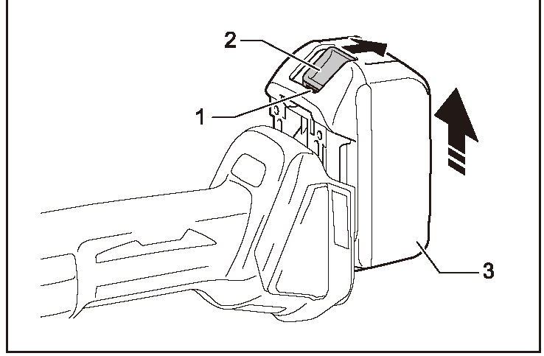 |  |  |  | 
Управление переключателем
ВНИМАНИЕ: перед установкой аккумуляторной батареи в инструмент всегда проверяйте, чтобы ползунковый переключатель срабатывал правильно и возвращался в положение «OFF» (Выкл.) при нажатии на заднюю часть переключателя.
ВНИМАНИЕ: Переключатель может быть зафиксирован в положении «ON» (Вкл.) для удобства оператора при длительной работе. Будьте осторожны при фиксации инструмента в положении «ON» и крепко удерживайте инструмент.

Чтобы включить инструмент нажмите на заднюю часть ползункового переключателя и переместите его в положение «I (ON)». Для непрерывной работы нажмите на переднюю часть ползункового переключателя, чтобы зафиксировать его в положении «ON».
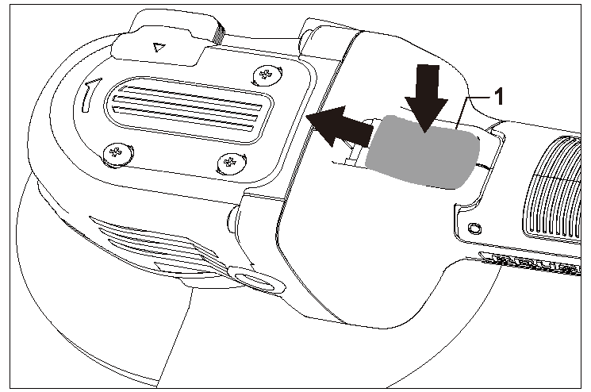
► 1. Ползунковый переключатель
Чтобы выключить инструмент нажмите на заднюю часть ползункового переключателя, чтобы он вернулся в положение «O (OFF)».
► 1. Ползунковый переключатель

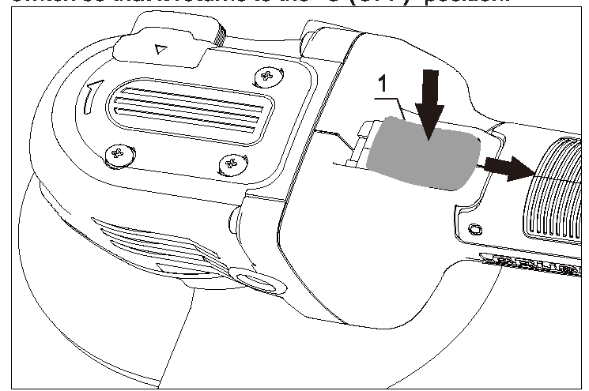
► 1. Красный индикатор 2. Кнопка 3. Аккумуляторная батарея
Чтобы извлечь аккумуляторную батарею, сдвиньте ее, нажимая кнопку на передней части блока.
Чтобы установить аккумуляторную батарею, совместите выступ на батарее с пазом в корпусе и вставьте ее на место. Вдавите до конца, пока она не зафиксируется с легким щелчком. Если вы видите красный индикатор на верхней части кнопки, батарея не зафиксирована полностью.
ВНИМАНИЕ: всегда вставляйте батарею до упора, пока красный индикатор не исчезнет. В противном случае она может случайно выпасть из инструмента, что приведет к травме вас или окружающих.
ВНИМАНИЕ: не вставляйте аккумуляторную батарею принудительно. Если батарея не входит легко, значит, она установлена неправильно.
Защита от перегрева
При перегреве инструмент автоматически отключается, и индикатор батареи показывает следующее состояние. В такой ситуации дайте инструменту остыть перед повторным включением.
Включен | Мигает

Если инструмент не запускается, возможно, аккумулятор перегрет. В этом случае дайте аккумулятору остыть перед повторным запуском инструмента.
Защита от глубокого разряда
При недостаточном уровне заряда аккумулятора инструмент автоматически отключается. В этом случае извлеките аккумулятор из инструмента и зарядите его.

Функция автоматического изменения скорости  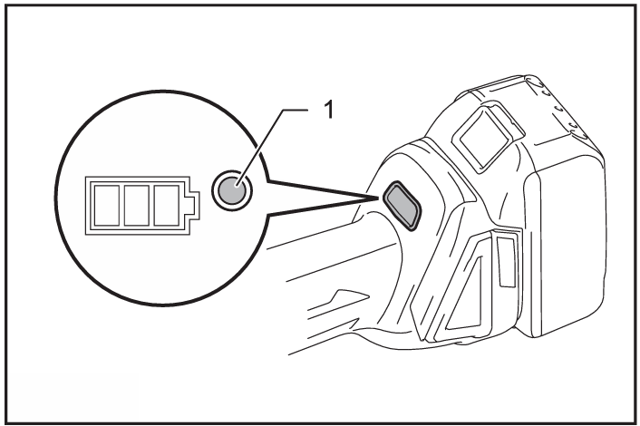  ► 1. Индикатор режима работы |  |  | ЭКСПЛУАТАЦИЯ  Операции шлифовки и зачистки  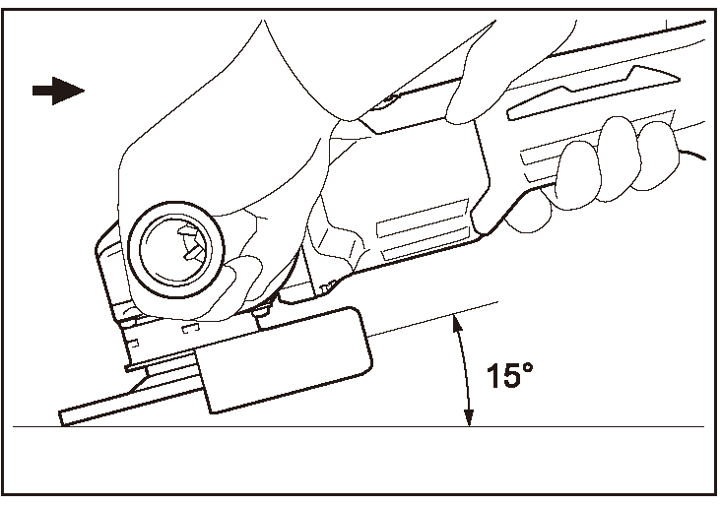
  ПРЕДУПРЕЖДЕНИЕ: никогда не прикладывайте чрезмерное усилие к инструменту. Для работы достаточно давления, создаваемого собственным весом инструмента. Чрезмерное усилие и давление могут привести к опасному разрушению абразивного круга.
  ПРЕДУПРЕЖДЕНИЕ: ВСЕГДА заменяйте абразивный круг, если инструмент уронили во время шлифовки.
  ПРЕДУПРЕЖДЕНИЕ: НИКОГДА не ударяйте абразивным кругом по обрабатываемой детали.
  ПРЕДУПРЕЖДЕНИЕ: Избегайте отскоков и заклинивания круга, особенно при обработке углов, острых кромок и т.д. Это может привести к потере контроля над инструментом и обратному удару.
  ПРЕДУПРЕЖДЕНИЕ: НИКОГДА не используйте инструмент с пильными дисками для дерева и другими режущими полотнами. Такие диски при использовании с УШМ часто вызывают обратный удар и потерю контроля, что может привести к травме.
  ПРЕДУПРЕЖДЕНИЕ: никогда не нажимайте фиксатор держателя X-LOCK во время работы. Круг X-LOCK может соскочить с инструмента и стать причиной серьезной травмы.
  ПРЕДУПРЕЖДЕНИЕ: всегда убеждайтесь, что круг X-LOCK надежно закреплен.
  ВНИМАНИЕ: никогда не включайте инструмент, когда он находится в контакте с заготовкой — это может привести к травме оператора.
  ВНИМАНИЕ: всегда используйте защитные очки или маску во время работы.
  ВНИМАНИЕ: после завершения работы всегда выключайте инструмент и дожидайтесь полной остановки круга перед тем, как положить инструмент.
  ВНИМАНИЕ: ВСЕГДА крепко удерживайте инструмент – одной рукой за корпус, другой за боковую рукоятку.
Состояние индикатора | Режим работы
 | Высокоскоростной режим
 | Режим высокого крутящего момента
Данный инструмент имеет высокоскоростной режим и режим высокого крутящего момента. Он автоматически переключает режим работы в зависимости от нагрузки. Когда во время работы загорается индикатор режима, инструмент переходит в режим высокого крутящего момента.
Функция предотвращения случайного запуска
Если установить аккумуляторный блок при положении ползункового переключателя в «I (ON)», инструмент не запустится. Для включения переведите переключатель в положение «0 (OFF)», а затем переведите его в положение «I (ON)».
Функция электронного контроля крутящего момента
Инструмент электронно определяет ситуации, когда диск или вспомогательное оборудование могут заклинить. В этом случае инструмент автоматически отключается, чтобы предотвратить дальнейшее вращение шпинделя (но не предотвращает обратный удар).
Для повторного запуска выключите инструмент, устраните причину резкого снижения скорости вращения и включите инструмент снова.
Функция плавного пуска
Функция плавного пуска обеспечивает снижение реакции отдачи при запуске.
СБОРКА
ВНИМАНИЕ: перед регулировкой или проверкой работы инструмента убедитесь, что инструмент выключен и аккумуляторная батарея извлечена.

Включите инструмент, а затем поднесите круг или диск к обрабатываемой детали. Как правило, удерживайте край круга или диска под углом примерно 15° к поверхности заготовки. В течение обкаточного периода с новым кругом не работайте шлифовальной машиной в прямом направлении, так как это может привести к врезанию в заготовку. После того, как край круга скруглится в процессе использования, круг можно будет использовать как в прямом, так и в обратном направлении.  Работа с отрезным абразивным/алмазным кругом  Дополнительная оснастка |  | Пример использования: работа с алмазным кругом
  ПРЕДУПРЕЖДЕНИЕ: Не допускайте "заклинивания" круга и не прикладывайте чрезмерное давление. Не пытайтесь делать слишком глубокий рез. Перегрузка круга увеличивает усилие и вероятность заклинивания или перекоса круга в разрезе, что может привести к обратному удару, разрушению круга и перегреву двигателя.
  ПРЕДУПРЕЖДЕНИЕ: не начинайте резку внутри заготовки. Дождитесь, пока круг наберёт полную скорость, и плавно введите его в рез, перемещая инструмент вперёд по поверхности заготовки. Если электроинструмент запустить внутри заготовки, круг может заклинить, выскочить или вызвать обратный удар.
  ПРЕДУПРЕЖДЕНИЕ: во время резки никогда не меняйте угол наклона круга. Боковое давление на отрезной круг (как при шлифовке) приведёт к его растрескиванию и разрушению, что может стать причиной серьёзной травмы.
  ПРЕДУПРЕЖДЕНИЕ: Алмазный круг должен работать строго перпендикулярно разрезаемому материалу.
  Пример использования: работа с отрезным абразивным кругом.
 |  | 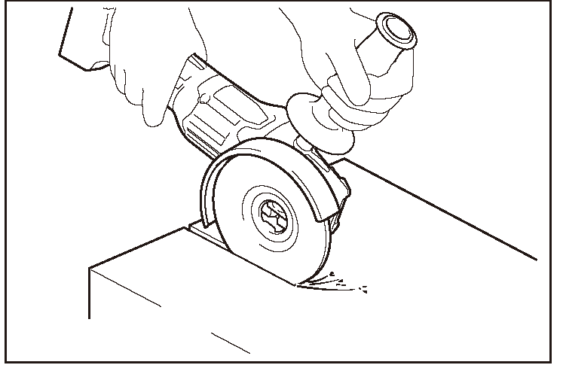
Работа с чашечной проволочной щеткой
Дополнительная оснастка
ВНИМАНИЕ: перед началом работы проверьте функционирование щетки, запустив инструмент на холостом ходу. Убедитесь, что никто не находится перед щеткой или на линии ее вращения.

ПРИМЕЧАНИЕ: Избегайте чрезмерного давления при использовании чашечной проволочной щетки, так как это вызывает излишний изгиб проволоки. Это может привести к ее преждевременному разрушению.

Работа с дисковой проволочной щеткой
Дополнительная оснастка
ВНИМАНИЕ: перед началом работы проверьте функционирование дисковой проволочной щетки, запустив инструмент на холостом ходу. Убедитесь, что никто не находится перед дисковой проволочной щеткой или на линии ее вращения.

ПРИМЕЧАНИЕ: Избегайте чрезмерного давления при использовании дисковой проволочной щетки, так как это вызывает излишний изгиб проволоки. Это может привести к ее преждевременному разрушению.
Пример использования: работа с дисковой проволочной щеткой
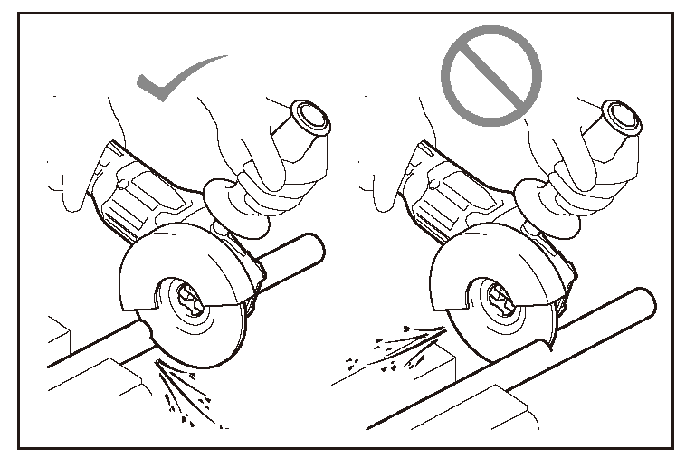
 |  | 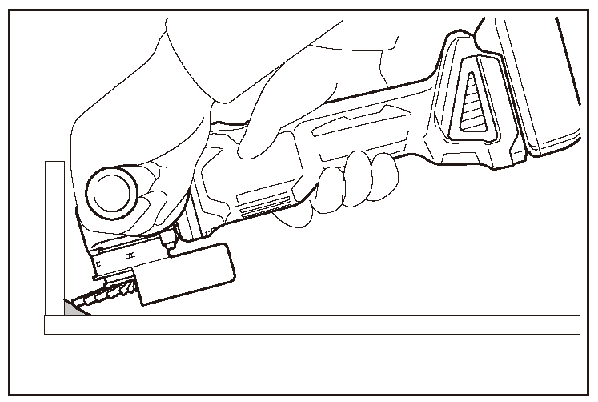

Взрыв-схема
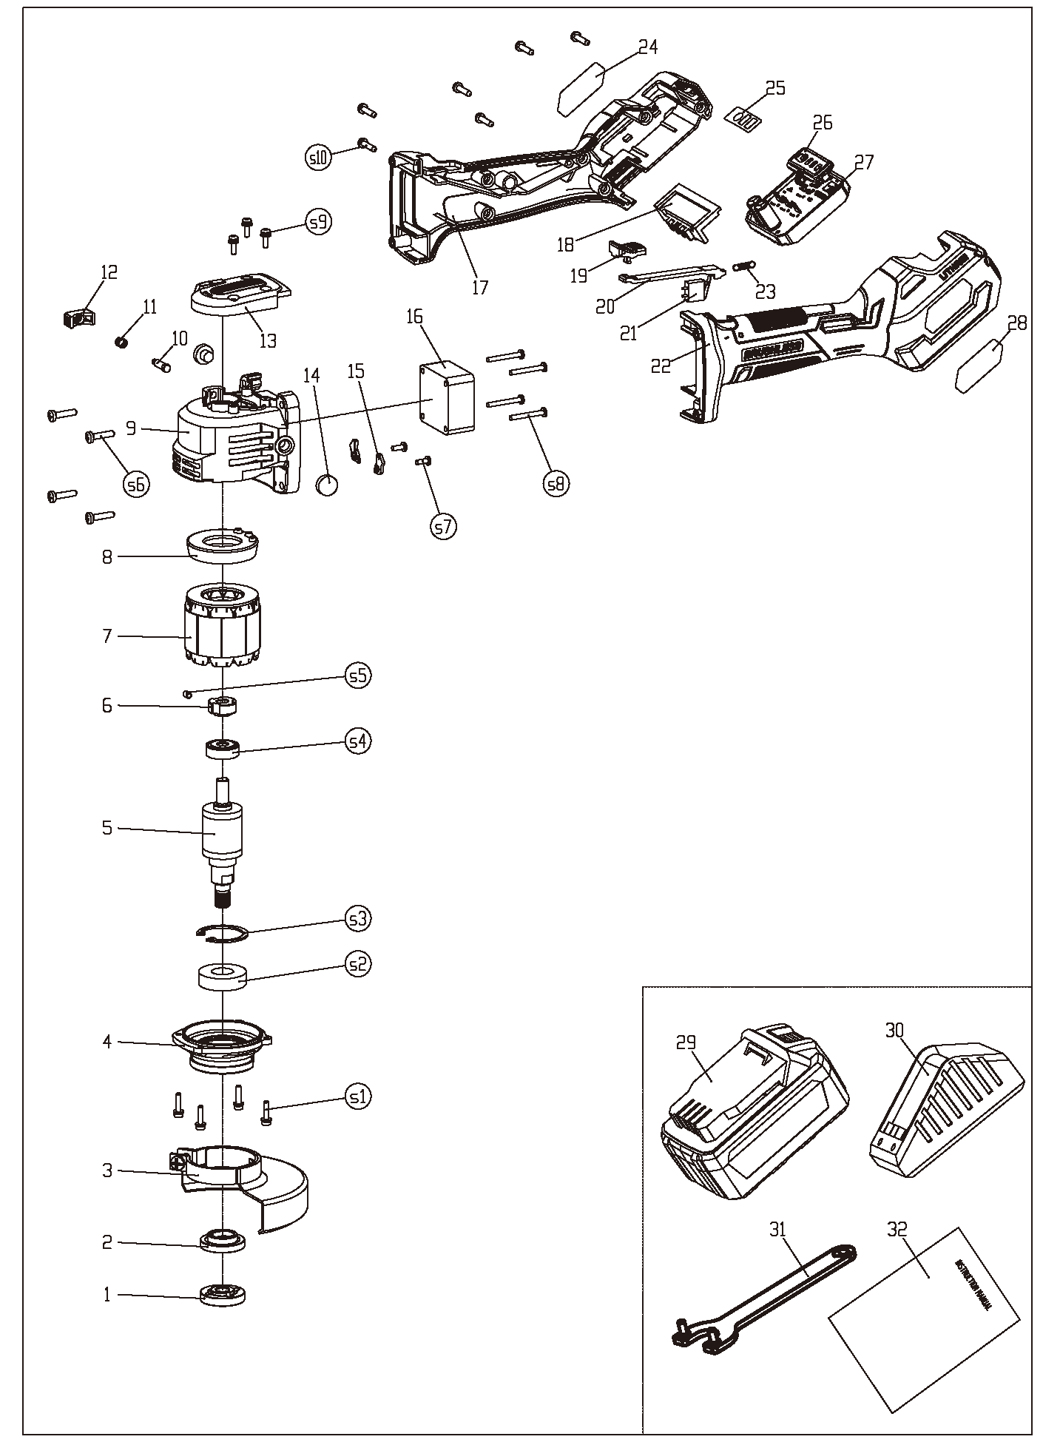

Список запасных частей

№ | Наименование | Кол-во | № | Наименование
1 | Наружная пластина |  | 22 | Корпус (левый)
2 | Внутренняя пластина |  | 23 | Натяжная пружина выключателя
3 | Защитный кожух шлифовального круга |  | 24 | Маркировка параметров
4 | Передний кожух |  | 25 | Наклейки дисплея
5 | Ротор |  | 26 | Плата дисплея
6 | Фиксирующий блок |  | 27 | Контроллер
7 | Статор |  | 28 | Фирменная маркировка
8 | Задняя изоляционная крышка статора |  | 29 | Аккумуляторная батарея
9 | Корпус редуктора |  | 30 | Зарядное устройство
10 | Самоблокирующийся штифт |  | 31 | Ключ 20x140
11 | Пружина самоблокировки |  | 32 | Руководство по эксплуатации
12 | Кнопка самоблокировки |  | S1 | Винты M3X14
13 | Крышка редуктора |  | S2 | Подшипник 6002
14 | Штекер | 2 | S3 | Гибкое стопорное кольцо для отверстия 32
15 | Обжимная пластина |  | S4 | Подшипник 608
16 | Вентилятор |  | S5 | Установочные винты с шестигранной головкой и плоским наконечником M5X5
17 | Корпус (правый) |  | S6 | Винты ST4.2X18
18 | Разъем аккумулятора |  | S7 | Винты M3X8
19 | Блок выключателя |  | S8 | Винты M3X25
20 | Толкатель выключателя |  | S9 | Винты M3X10
21 | Микровыключатель |  | S10 | Винты ST3.5X16

Импортер: ООО «Ривет Ган», 142306, Московская область, г.о. Чехов, г Чехов, ул Чехова, д. 20Б Административно-деловой центр, офис 2,
Изготовитель: Wuxi SKylifter Trade Co., LTD
Страна изготовитель: Китай


